Armar la red en una casa
Debemos armar una red doméstica en una casa de dos pisos, teniendo en cuenta que los dueños, ademas de conectar una red para la familia, quieren armar una pequeña oficina para dos personas en uno de los dormitorios que no se utilizan. Los habitantes son 5 personas, todas poseen celulares que también necesitarán conexión.
Para ello debemos:

1. Listar los Elementos que se conectarán vía Wifi y cuales a través de cableado
2. Ubicar en la casa los dispositivos
3. Ubicar los cables que conectarán los dispositivos cableados
4. Hace falta algún repetidor wifi o PLC?

1. Conectado via wifi: Smart Tv, Notebook y los 5 celulares.
Conectado via cable: Router/Modem, Impresora y las 5 computadoras

2 .

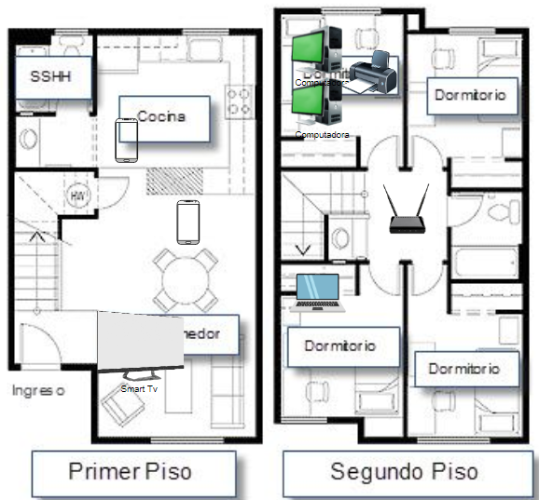

3.
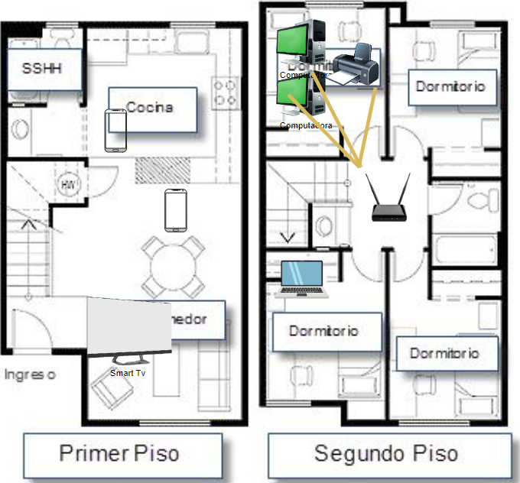

4. Si, hace falta un repetidor wifi o PLC en el primer piso, para que la cobertura del segundo piso llegue bien a cubrir los dispositivos del piso interios.

